Утвержден           
постановлением акимата    
от 9 октября 2015 года    
№ 429

### **Регламент государственной услуги «Предоставление общежития обучающимся в организациях технического и профессионального образования»**

#### **1. Общие положения**

      1. Государственная услуга «Предоставление общежития обучающимся в организациях технического и профессионального образования» (далее – государственная услуга) оказывается организациями технического и профессионального образования (далее – услугодатель), имеющими общежития.  
      Прием заявлений и выдача результатов оказания государственной услуги осуществляется через канцелярию услугодателя.  
      2. Форма оказания государственной услуги: бумажная.  
      3. Результат оказания государственной услуги - направление о предоставлении общежития обучающимся в организациях технического и профессионального образования.  
      Форма предоставления результата оказания государственной услуги: бумажная.

#### **2. Описание порядка действий структурных подразделений (работников) услугодателя в процессе оказания государственной услуги**

      4. Основанием для начала процедуры (действия) по оказанию государственной услуги является заявление и документы согласно [пункта 9](http://adilet.zan.kz/rus/docs/V1500011220#z39) Стандарта государственной услуги «Предоставление общежития обучающимся в организациях технического и профессионального образования», утвержденного [приказом](http://adilet.zan.kz/rus/docs/V1500011220#z1) Министра образования и науки Республики Казахстан от 14 апреля 2015 года № 200 «Об утверждении стандартов государственных услуг, оказываемых в сфере технического и профессионального образования» (далее - Стандарт) (далее - пакет документов).  
      5. Содержание каждой процедуры (действия), входящей в состав процесса оказания государственной услуги, длительность его выполнения:  
      1) сотрудник канцелярии услугодателя принимает пакет документов, осуществляет его регистрацию и передает руководителю услугодателя, 15 минут.  
      Результат процедуры (действия) – регистрация пакета документов;  
      2) руководитель услугодателя определяет ответственного исполнителя услугодателя, налагает соответствующую визу, 3 часа.  
      Результат процедуры (действия) – виза руководителя услугодателя;  
      3) ответственный исполнитель услугодателя изучает пакет документов, подготавливает проект результата оказания государственной услуги, 8 рабочих дней.  
      Результат процедуры (действия) – проект результата оказания государственной услуги;  
      4) руководитель услугодателя подписывает проект результата оказания государственной услуги, 1 рабочий день.  
      Результат процедуры (действия) - подписанный результат оказания государственной услуги;  
      5) сотрудник канцелярии услугодателя выдает результат оказания государственной услуги, 15 минут.  
      Результат процедуры (действия) – выданный результат оказания государственной услуги.

#### **3. Описание порядка взаимодействия структурных подразделений (работников) услугодателя в процессе оказания государственной услуги**

      6. Перечень структурных подразделений, (работников) услугодателя, которые участвуют в процессе оказания государственной услуги:  
      1) сотрудник канцелярии услугодателя;  
      2) руководитель услугодателя;  
      3) ответственный исполнитель услугодателя.  
      7. Описание последовательности процедур (действий) между структурными подразделениями (работниками) с указанием длительности каждой процедуры (действия):  
      1) сотрудник канцелярии услугодателя принимает пакет документов, осуществляет его регистрацию и передает руководителю услугодателя, 15 минут;  
      2) руководитель услугодателя определяет ответственного исполнителя услугодателя и налагает соответствующую визу, 3 часа;  
      3) ответственный исполнитель услугодателя изучает пакет документов, подготавливает проект результата оказания государственной услуги, 8 рабочих дней;  
      4) руководитель услугодателя подписывает проект результата оказания государственной услуги, 1 рабочий день;  
      5) сотрудник канцелярии услугодателя выдает результат оказания государственной услуги, 15 минут.  
      8. Справочник бизнес-процессов оказания государственной услуги указан в [приложении](http://adilet.zan.kz/rus/docs/V15N0005967#z35) к настоящему Регламенту.

#### **4. Описание порядка взаимодействия с центром обслуживания населения и (или) иными услугодателями, а также порядка использования информационных систем в процессе оказания государственной услуги**

      9. Государственная услуга через Филиал Республиканского государственного предприятия «Центр обслуживания населения» по Костанайской области и веб-портал «электронного правительства» не оказывается.

Приложение к регламенту           
государственной услуги «Предоставление    
общежития обучающимся в организациях     
технического и профессионального       
образования»

### **Справочник бизнес-процессов оказания государственной услуги «Предоставление общежития обучающимся в организациях технического и профессионального образования»**

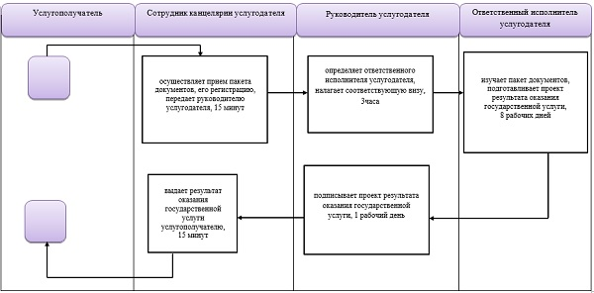

      Условные обозначения

